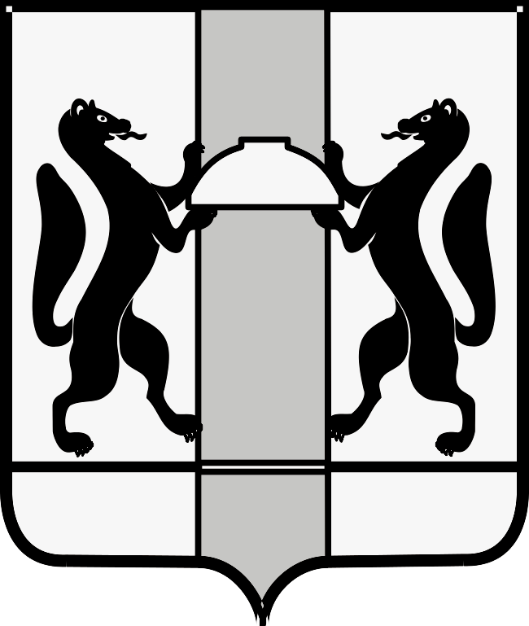
МИНИСТЕРСТВО ЗДРАВООХРАНЕНИЯ НОВОСИБИРСКОЙ ОБЛАСТИ
МИНИСТЕРСТВО ЦИФРОВОГО РАЗВИТИЯ И СВЯЗИ НОВОСИБИРСКОЙ ОБЛАСТИ
ПРИКАЗ
№
г. Новосибирск

О внесении изменений в приказ министерства здравоохранения Новосибирской области, министерства цифрового развития и связи
Новосибирской области от 26.10.2022 № 3402/405-Д

П р и к а з ы в а е м:
Внести в приказ министерства здравоохранения Новосибирской области, министерства цифрового развития и связи Новосибирской области от 26.10.2022 № 3402/405-Д «О вводе в промышленную эксплуатацию модуля «Паллиативная помощь» компонента «Медицинская информационная система Новосибирской области» Единой государственной информационной системы в сфере здравоохранения Новосибирской области» следующее изменение:
Исключить из перечня государственных медицинских организаций Новосибирской области, оказывающих паллиативную медицинскую помощь, государственное бюджетное учреждение здравоохранения Новосибирской области «Государственный Новосибирский областной клинический госпиталь ветеранов войн», указанное в строке № 2.

Министр здравоохранения  Новосибирской области |  | Министр цифрового развития и связи Новосибирской области
________________ / К.В. Хальзов | ____________________/ С.С. Цукарь

